[Geben Sie die Firmenadresse ein]



Das waren Zeiten – Neue Ausgabe Baden-Württemberg
Band 5
Jahrgangsstufe 10
ISBN: 978-3-661-31045-9
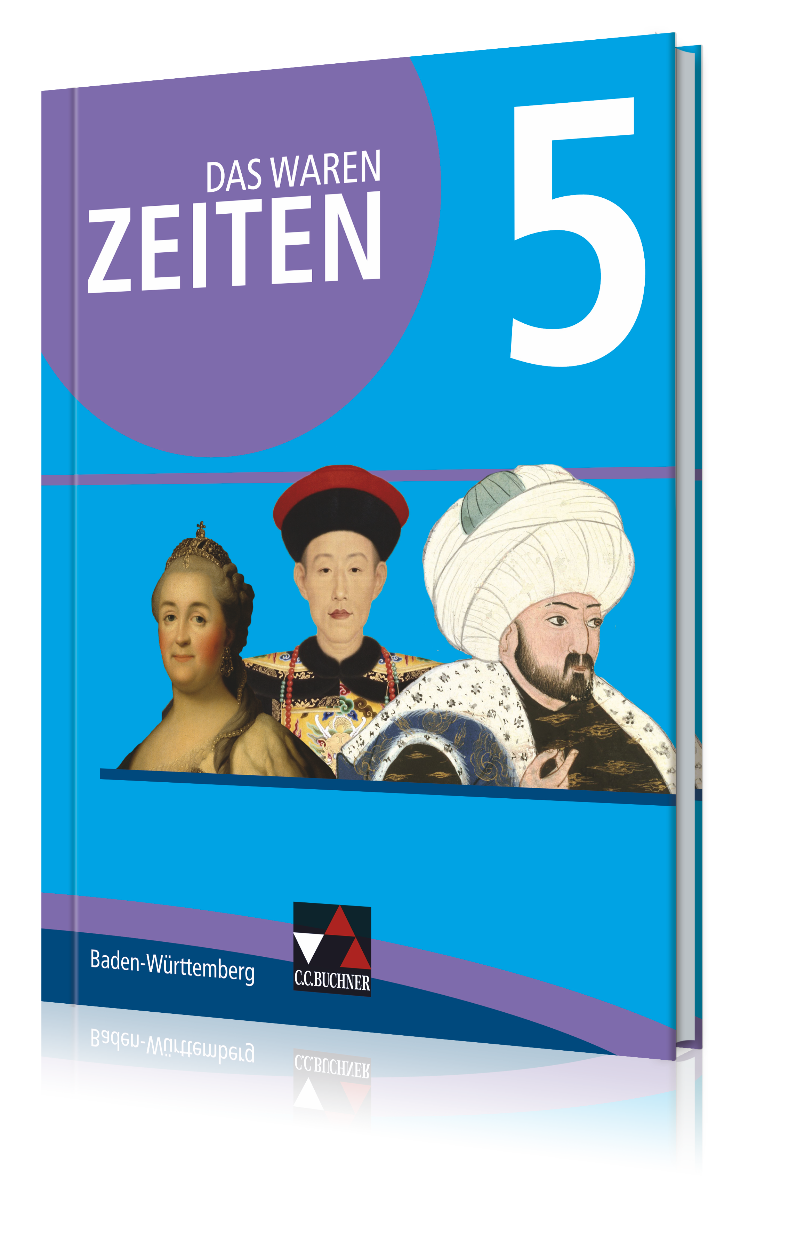
Stoffverteilungsplan zum Bildungsplan 2016
Geschichte, Baden-Württemberg
Inhaltsbezogene Kompetenzen (Lernbegriffe) | Prozessbezogene Kompetenzen
Die Schülerinnen und Schüler können… |  | Das waren Zeiten 5 Seiten
3.3.3 Fremde Räume? Ehemalige Imperien und ihre gegenwärtigen Herausforderungen in historischer Perspektive
gegenwärtige Herausforderungen der russischen, chinesischen und türkischen Gesellschaft nennen und sich daraus ergebende Fragen und Hypothesen entwickeln | OK: Geschichte als Orientierung nutzen zum Verständnis von Gegenwart und Zukunft, zum Aufbau der eigenen Identität und zur Begründung gegenwarts- und zukunftsbezogener Handlungen  FK 3: Hypothesen aufstellen | Russland – Comeback als Supermacht?  Der Aufstieg Chinas – Aufstieg zur neuen Supermacht?  Türkei – Führungsmacht zwischen Ost und West? | S. 12/13  S. 14/15  S. 16/17
(1) die Bedeutung Russlands, Chinas und der Türkei in einer globalisierten Welt charakterisieren und für ihre eigene Lebenswelt erörtern | MK 2: unterschiedliche Materialien auch unter Einbeziehung digitaler Medien kritisch analysieren  RK 7: Auswirkungen von politischen, wirtschaftlichen und gesellschaftlichen Strukturen und Prozessen auf die Lebens- und Erfahrungswelt der Menschen erläutern | Russland – Comeback als Supermacht?  China – Aufstieg zur neuen Supermacht?  Türkei – Führungsmacht zwischen Ost und West? | S. 12/13  S. 14/15  S. 16/17
(2) den Begriff „Imperium“ erläutern und mit dem westeuropäischen Nationalstaat vergleichen  (Imperium, Nationalstaat) | SK 1: historische Sachverhalte in Raum und Zeit einordnen  OK 1: die historische Bedingtheit der Gegenwart sowie Unterschiede zwischen Vergangenheit und Gegenwart analysieren und bewerten | Faszination Imperium  Der Nationalstaat – ein Gegenentwurf zum Imperium? | S. 18/19  S. 20/21
(3) die imperiale Vergangenheit Russlands, Chinas und der Türkei charakterisieren und sich daraus ergebende Fragen und Hypothesen entwickeln | FK 1: Fragen an die Geschichte formulieren  FK 3: Hypothesen aufstellen  FK 4: Untersuchungsschritte zur Beantwortung historischer Fragen planen | Das kann ich: Fragen und Hypothesen entwickeln | S. 22/23
Inhaltsbezogene Kompetenzen (Lernbegriffe) | Prozessbezogene Kompetenzen
Die Schülerinnen und Schüler können… |  | Das waren Zeiten 5 Seiten
3.3.4. Russland – ein Imperium im Wandel
Strukturen und aktuelle Herausforderungen der russischen Gesellschaft aus ihrer Geschichte und den Beziehungen zum westlichen Europa erklären | FK 1: Fragen an die Geschichte formulieren  OK 5: die Übertragbarkeit historischer Erkenntnisse auf aktuelle Probleme und mögliche Handlungsoptionen für die Zukunft erörtern | Einstieg: „Magnitogorsk“  Fragen an … Russland und die Sowjetunion  Das weiß ich – das kann ich! Herausforderungen Russlands in historischer Perspektive beurteilen | S. 24/25  S. 26/27  S. 52/53
(1) Russland als Imperium charakterisieren sowie seine Probleme um 1900 nennen  (multiethnisches Imperium, Russlanddeutsche, Zarismus: Autokratie, orthodoxe Kirche, Agrarreform, Modernisierung) | SK 4: bei der Analyse, Strukturierung und Darstellung von historischen Sachverhalten Fachbegriffe anwenden  RK 3: Möglichkeiten und Grenzen individuellen und kollektiven Handelns in historischen Situationen erkennen und alternative Handlungsmöglichkeiten erörtern | Der Zar und sein Reich – ein Imperium erwacht?  Russland um 1900 – Modernisierung mit Hindernissen?  Jetzt forschen wir selbst: „Dort die Deutschen, hier die Russen“ – die Geschichte der Russlanddeutschen | S. 28/29  S. 30/31  S. 50/51
(2) Fenster nach Westen:  die theoretischen Grundlagen des Marxismus und ihre Weiterentwicklung durch Lenin erläutern und bewerten  (Historischer Materialismus, Klassenkampf, Bourgeoisie, Proletariat, Revolution, „Diktatur des Proletariats“, Sozialismus, Kommunismus, Marxismus, Leninismus, „Partei neuen Typs“ | SK 4: bei der Analyse, Strukturierung und Darstellung von historischen Sachverhalten Fachbegriffe anwenden  RK 4: Werturteile selbst formulieren und begründen | Fenster nach Westen: Eine Welt gewonnen durch den Marxismus?  Fenster nach Westen: Lenin – Held oder Gefahr? | S. 32-35  S. 36/37
(3) die Sowjetunion als sozialistische Gesellschaft charakterisieren  (Sowjetunion, Stalinismus: Großer Vaterländischer Krieg, Modernisierungsdiktatur, Supermacht, Terror, Deportation) | SK 3: Struktur, Prozess, Ereignis und Person unterscheiden  RK 9: die Rolle von Medien in historischen Prozessen und für das Geschichtsbewusstsein analysieren | Stalinismus – Diktatur der Modernisierung?  Der Sozialismus auf der Überholspur?  Jetzt forschen wir selbst: Zwischen Identifikation und Schönfärberei: der Kult um Stalin | S. 38/39  S. 40/41  S. 42/43
(4) die Reformpolitik Gorbatschows charakterisieren und ihre Folgen für das politische und gesellschaftliche System der UdSSR beurteilen  (Glasnost, Perestroika, Vielvölkerstaat, Russlanddeutsche, Aussiedler, GUS) | RK 2: historische Sachverhalte in ihren Wirkungszusammenhängen analysieren (Multikausalität)  SK 2: Zäsuren und Kontinuitäten benennen und in ihrer Bedeutung beurteilen | Zwischen Stalin und Gorbatschow – eine ruhige Zeit?  Gorbatschow – die Rettung?  Das Ende der Sowjetunion – unvermeidlich?  Jetzt forschen wir selbst: „Dort die Deutschen, hier die Russen“ – die Geschichte der Russlanddeutschen | S. 44/45  S. 46/47  S. 48/49  S. 50/51
(5) aktuelle Herausforderungen Russlands in historischer Perspektive analysieren und beurteilen | OK 1: die historische Bedingtheit der Gegenwart sowie Unterschiede und Gemeinsamkeiten zwischen Vergangenheit und Gegenwart analysieren und bewerten | Das weiß ich – das kann ich! Herausforderungen Russlands in historischer Perspektive beurteilen | S. 52/53

Inhaltsbezogene Kompetenzen (Lernbegriffe) | Prozessbezogene Kompetenzen
Die Schülerinnen und Schüler können… |  | Das waren Zeiten 5 Seiten
3.3.5. China – ein Imperium im Wandel
Strukturen und aktuelle Herausforderungen der chinesischen Gesellschaft aus ihrer Geschichte und den Beziehungen zum westlichen Europa erklären | FK 1: Fragen an die Geschichte formulieren  OK 5: die Übertragbarkeit historischer Erkenntnisse auf aktuelle Probleme und mögliche Handlungsoptionen für die Zukunft erörtern | Einstieg: „Truppenparade am Tiananmen-Platz“  Fragen an … China  Das weiß ich – das kann ich! Herausforderungen Chinas in historischer Perspektive beurteilen | S. 54/55  S. 56/57  S. 88/89
(1) China als Imperium charakterisieren  (multiethnisches Imperium, Kaiserreich, Konfuzianismus, Schrift, Beamte, Hochkultur) | SK 5: wichtige Gruppen in Gesellschaften unterscheiden sowie deren Funktionen, Interessen und Handlungsmöglichkeiten beschreiben | Wie entwickelte sich das „Reich der Mitte“?  Wie weit reicht die Macht des Kaisers? | S. 58/59  S. 60/61
(2) Fenster nach Westen:  die Handelspolitik Chinas beschreiben, seine Abschottung gegenüber Europa sowie die Entwicklung der europäischen Dominanz im Indischen Ozean analysieren  (Zheng He-Expedition, Seeweg nach Indien) | RK 5: Deutungen aus verschiedenen Perspektiven erkennen, vergleichen und beurteilen  OK 2: das kollektive Gedächtnis analysieren und bewerten | Fenster nach Westen: Zwischen Weltoffenheit und Abschottung (I) – Hat Zeng He eine Ausnahmestellung?  Fenster nach Westen: Europa erobert den Indischen Ozean  Zwischen Weltoffenheit und Abschottung (II) – Warum sperrt sich China gegen den Freihandel? | S. 62/63  S. 64/65  S. 66/67
(3) Fenster nach Westen:  China als Beispiel für informellen Imperialismus charakterisieren  (Opiumkrieg, Open Door) | SK 6: historische Sachverhalte in Zusammenhängen darstellen (Narration)  RK 8: fiktive historische Texte verfassen (Imagination) | Fenster nach Westen: Was bedeutete der informelle Imperialismus für China?  Von den Barbaren lernen?  Jetzt forschen wir selbst: Der Boxeraufstand – noch immer aktuell?! | S. 68-71  S. 72/73  S. 74/75
(4) die Entstehung und Entwicklung der Volksrepublik China sowie Lebensbedingungen der Bevölkerung analysieren und beurteilen  (Maoismus, „Der große Sprung nach vorn“, Kulturrevolution, Umerziehung, Personenkult) | SK 3: Struktur, Prozess, Ereignis und Person unterscheiden  MK 3: die für die Problemlösung erforderlichen Informationen beschaffen (Bibliothek, Internet) | Die frühe Volksrepublik – eine Erfolgsgeschichte?  Machterhalt oder Sicherung der Macht? | S. 78/79  S. 80/81
(5) die Reformen seit Deng Xiaoping charakterisieren  (Marktwirtschaft, Sozialismus, Reformpolitik) | RK 5: Deutungen aus verschiedenen Perspektiven erkennen, vergleichen und beurteilen  OK 4: eigene und fremde Wertorientierungen erklären und überprüfen | Kurswechsel seit Deng Xiaoping?  Wohin führt der „Chinesische Traum“? | S. 82-85  S. 86/87
(6) aktuelle Herausforderungen Chinas in historischer Perspektive analysieren und beurteilen | OK 1: die historische Bedingtheit der Gegenwart sowie Unterschiede und Gemeinsamkeiten zwischen Vergangenheit und Gegenwart analysieren und bewerten | Das weiß ich – das kann ich! Herausforderungen Chinas in historischer Perspektive beurteilen | S. 88/89
Inhaltsbezogene Kompetenzen (Lernbegriffe) | Prozessbezogene Kompetenzen
Die Schülerinnen und Schüler können… |  | Das waren Zeiten 5 Seiten
3.3.6. Osmanisches Reich und Türkei – vom islamischen Imperium zum säkularen Nationalstaat
Strukturen und aktuelle Herausforderungen der türkischen Gesellschaft aus ihrer Geschichte und den Beziehungen zum westlichen Europa erklären | FK 1: Fragen an die Geschichte formulieren  OK 5: die Übertragbarkeit historischer Erkenntnisse auf aktuelle Probleme und mögliche Handlungsoptionen für die Zukunft erörtern | Einstieg: „Buchstabenrevolution“  Fragen an … das Osmanische Reich und die Türkei  Das weiß ich – das kann ich! Herausforderungen der Türkei in historischer Perspektive beurteilen | S. 90/91  S. 92/93  S. 122/23
(1) das Osmanische Reich als Imperium charakterisieren  (multiethnisches Imperium, Islam, Kalifat, Scharia) | SK 6: historische Sachverhalte in Zusammenhängen darstellen  RK 7: Auswirkungen von politischen, wirtschaftlichen und gesellschaftlichen Strukturen und Prozessen auf die Lebens- und Erfahrungswelt der Menschen erläutern | Das Osmanische Reich – eine Großmacht entsteht? | S. 94/95
(2) Fenster nach Westen:  die Zusammenhänge zwischen der Expansion des Osmanischen Reiches und der Verlagerung der internationalen Handelswege erklären  (Seidenstraße, Seeweg nach Indien, Dreieckshandel) | FK 3: Hypothesen aufstellen  RK 2: historische Sachverhalte in ihren Wirkungszusammenhängen analysieren (Multikausalität) | Fenster nach Westen: Wie veränderten neue Handelswege die Welt? | S. 96/97
(3) Fenster nach Westen:  den europäischen Imperialismus im Nahen und Mittleren Osten charakterisieren und seine Folgen bewerten  (Imperialismus, Suezkanal, Dekolonisierung, Islamismus) | OK 1: die historische Bedingtheit der Gegenwart sowie Unterschiede und Gemeinsamkeiten zwischen Vergangenheit und Gegenwart analysieren und bewerten  RK 9: die Rolle von Medien in historischen Prozessen und für das Geschichtsbewusstsein analysieren | Fenster nach Westen: Ein mächtiges Reich – ein „kranker Mann“?  Fenster nach Westen: Dekolonisierung – Freiheit für den Nahen Osten?  Jetzt forschen wir selbst: Orientbilder im Westen | S. 98-101  S.102/3  S. 104/5
(4) die Entstehung der Türkei als Nationalstaat erklären und die inneren Konflikte in der kemalistischen Ära erläutern  (Erster Weltkrieg, Armenier, Aramäer, Kemalismus, Laizismus, Frauenwahlrecht, Militär, Kurden) | RK 1: Hypothesen überprüfen  OK 2: das kollektive Gedächtnis, insbesondere Geschichtsbilder, analysieren und bewerten, auch unter Berücksichtigung ihrer medialen Darstellung  SK 2: Zäsuren und Kontinuitäten benennen und in ihrer Bedeutung beurteilen | Völkermord in aller Öffentlichkeit?  Jetzt forschen wir selbst:  Völkermord – erinnern oder verdrängen?  Die Türkei – Nachfolger des Osmanischen Reiches?  Die Türkische Republik – ein Modellstaat?  Atatürk – ein verdienter Ehrenname? | S. 106/7  S. 108/9  S. 110/11  S. 112/13  S. 114/15
(5) Fenster nach Westen:  die Voraussetzungen für die türkische Arbeitsmigration nach Westeuropa charakterisieren und ihre Folgen bewerten  (Wirtschaftsmigration, Assoziierungsabkommen, Anwerbeabkommen, Menschenrechte) | RK 8: fiktive historische Texte verfassen (Imagination)  SK 3: Struktur, Prozess, Ereignis und Person unterscheiden  MK 2: unterschiedliche Materialien kritisch analysieren | Fenster nach Westen: „Wir riefen Arbeitskräfte, es kamen Menschen“  Fenster nach Westen: Zurückkehren oder bleiben?  Jetzt forschen wir selbst: Gelungene Integration oder inszenierte Vielfalt? | S. 116/17  S. 118/19  S. 120/21
(6) aktuelle Herausforderungen der Türkei in historischer Perspektive analysieren | OK 1: die historische Bedingtheit der Gegenwart sowie Unterschiede und Gemeinsamkeiten zwischen Vergangenheit und Gegenwart analysieren und bewerten | Das weiß ich – das kann ich! Herausforderungen der Türkei in historischer Perspektive beurteilen | S. 120/21

Inhaltsbezogene Kompetenzen (Lernbegriffe) | Prozessbezogene Kompetenzen
Die Schülerinnen und Schüler können… |  | Das waren Zeiten 5 Seiten
3.3.7 Ehemalige Imperien und die Europäische Integration im Vergleich
den Prozess der Europäischen Integration mit der Entwicklung Russlands, Chinas und der Türkei aus historischer Perspektive vergleichen sowie mögliche Entwicklungsszenarien erörtern | OK 5: die Übertragbarkeit historischer Erkenntnisse auf aktuelle Probleme und mögliche Handlungsoptionen erörtern | Einstieg: „Parade des Eurokorps“  Fenster nach Westen: Die EU – ein Imperium?  Das kann ich: Herrschaftsformen und Entwicklungsszenarien erörtern | S. 124/25  S. 134/35  S. 136/37
(1) Fenster nach Westen:  den Prozess der Europäischen Integration charakterisieren und mit der Entwicklung Russlands, Chinas und der Türkei aus historischer Perspektive vergleichen | RK 7: Auswirkungen von politischen, wirtschaftlichen und gesellschaftlichen Strukturen und Prozessen auf die Lebens- und Erfahrungswelt der Menschen erläutern  OK 3: die eigene Kultur mit anderen Kulturen in ihrer historischen Bedingtheit vergleichen und bewerten (Identität, Alterität) | Fenster nach Westen: Ein geradliniger Weg zur Europäischen Union?  Fenster nach Westen: Die EU – ein Imperium? | S. 126-29  S. 134/35
(2) Chancen und Probleme verschiedener Herrschaftsformen im 21. Jahrhundert sowie mögliche Entwicklungsszenarien erörtern  (Nationalstaat, Imperium, supranationale Organisation) | SK 4: bei der Analyse, Strukturierung und Darstellung von historischen Sachverhalten Fachbegriffe anwenden  OK 5: die Übertragbarkeit historischer Erkenntnisse auf aktuelle Probleme und mögliche Handlungsoptionen für die Zukunft erörtern | Die EU – Überwindung des Nationalstaates?  Ist die EU die Antwort auf die gegenwärtigen Herausforderungen?  Das kann ich: Herrschaftsformen und Entwicklungsszenarien erörtern | S. 130/31  S. 132/33  S. 136/37
W3912
W3548

